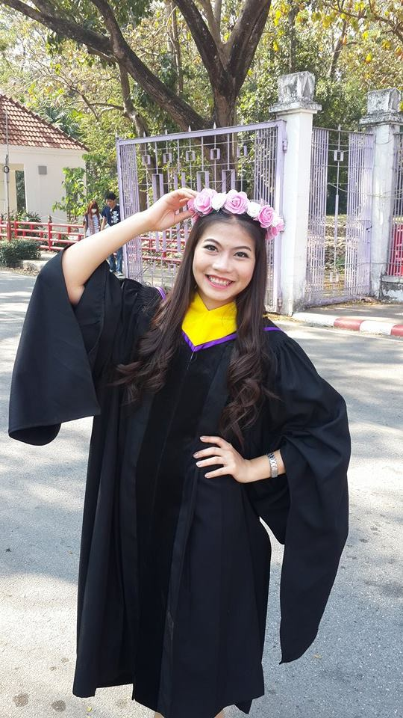ชื่อ-สกุล: นางสาวไพวิศว์ ลาภใหญ่ ชื่อเล่น ไพ เบอร์ 084-7405658 Email: [phaivit@gmail.com](mailto:phaivit@gmail.com)

**ประวัติการศึกษา**

* ระดับมัธยมปลาย: โรงเรียนยุพราชวิทยาลัย จ.เชียงใหม่ สายวิทย์คณิต เกรดเฉลี่ย 3.67
* ระดับอุดมศึกษา: ปริญญาตรี มหาวิทยาลัยเชียงใหม่ คณะวิทยาศาสตร์ สาขาชีววิทยา เกรดเฉลี่ย 3.76
* ปัจจุบัน กำลังศึกษาปริญญาโท ปีที่ 1 มหาวิทยาลัยมหิดล คณะวิทยาศาสตร์ สาขากายวิภาคศาสตร์และชีววิทยาโครงสร้าง

**ประสบการณ์สอน**

* วิทยาศาสตร์ประถมปลาย เนื้อหาพร้อมการทดลอง
* วิทยาศาสตร์ (ชีววิทยา) ม.2
* วิทยาศาสตร์มัธยมศึกษาตอนต้น เตรียมสอบเข้า ม.4
* ชีววิทยามัธยมปลาย